**LAPORAN PRAKTIKUM INTERNET OF THINGS (IoT)**

**Praktik Penggunaan Platform Wokwi**

*Muhammad Rama Indriawan*

*Fakultas Vokasi, Universitas Brawijaya*

*Email:* [*muhammadramaindriawan@gmail.com*](mailto:muhammadramaindriawan@gmail.com)

Melakukan penggunaan platform Wokwi menggunakan ESP32,dan menghidupkan lampu secara bersamaan tetapi kami melakukan praktik di aplikasi VsCode karena sekarang Wokwi menyediakan fitur integrasi sehingga proses compiling dapat digunakan di laptop pribadi.

**1. Introduction**

Praktik di VsCode setelah melakukan integrasi dengan Platform Wokwi

**1.1 Latar belakang**

Menjalankan praktik menyalakan lampu secara bergantian di VsCode

**1.2 Tujuan eksperimen**

Melatih keterampilan dalam mengintegrasikan Wokwi dengan VsCode untuk mendukung proses pengembangan serta kolaborasi dalam proyek IoT.

**2. Methodology**

**2.1 Tools & Materials**

VsCode dan Wokwi

**2.2 Implementation Steps**

Install Wokwi Simulator dan PlatformIO IDE pada extension di VsCode, setelah install buat file pada PlatformIO IDE. Kemudian buka file **Main.cpp** hasil codingan yang sebelumnya di Wokwi bisa di copy paste pada file tadi, lalu buat file **Diagram.json** lalu copy paste codingan yang di Wokwi. Start Simulator Wokwi

**3. Results and Discussion**

**3.1 Experimental Results**

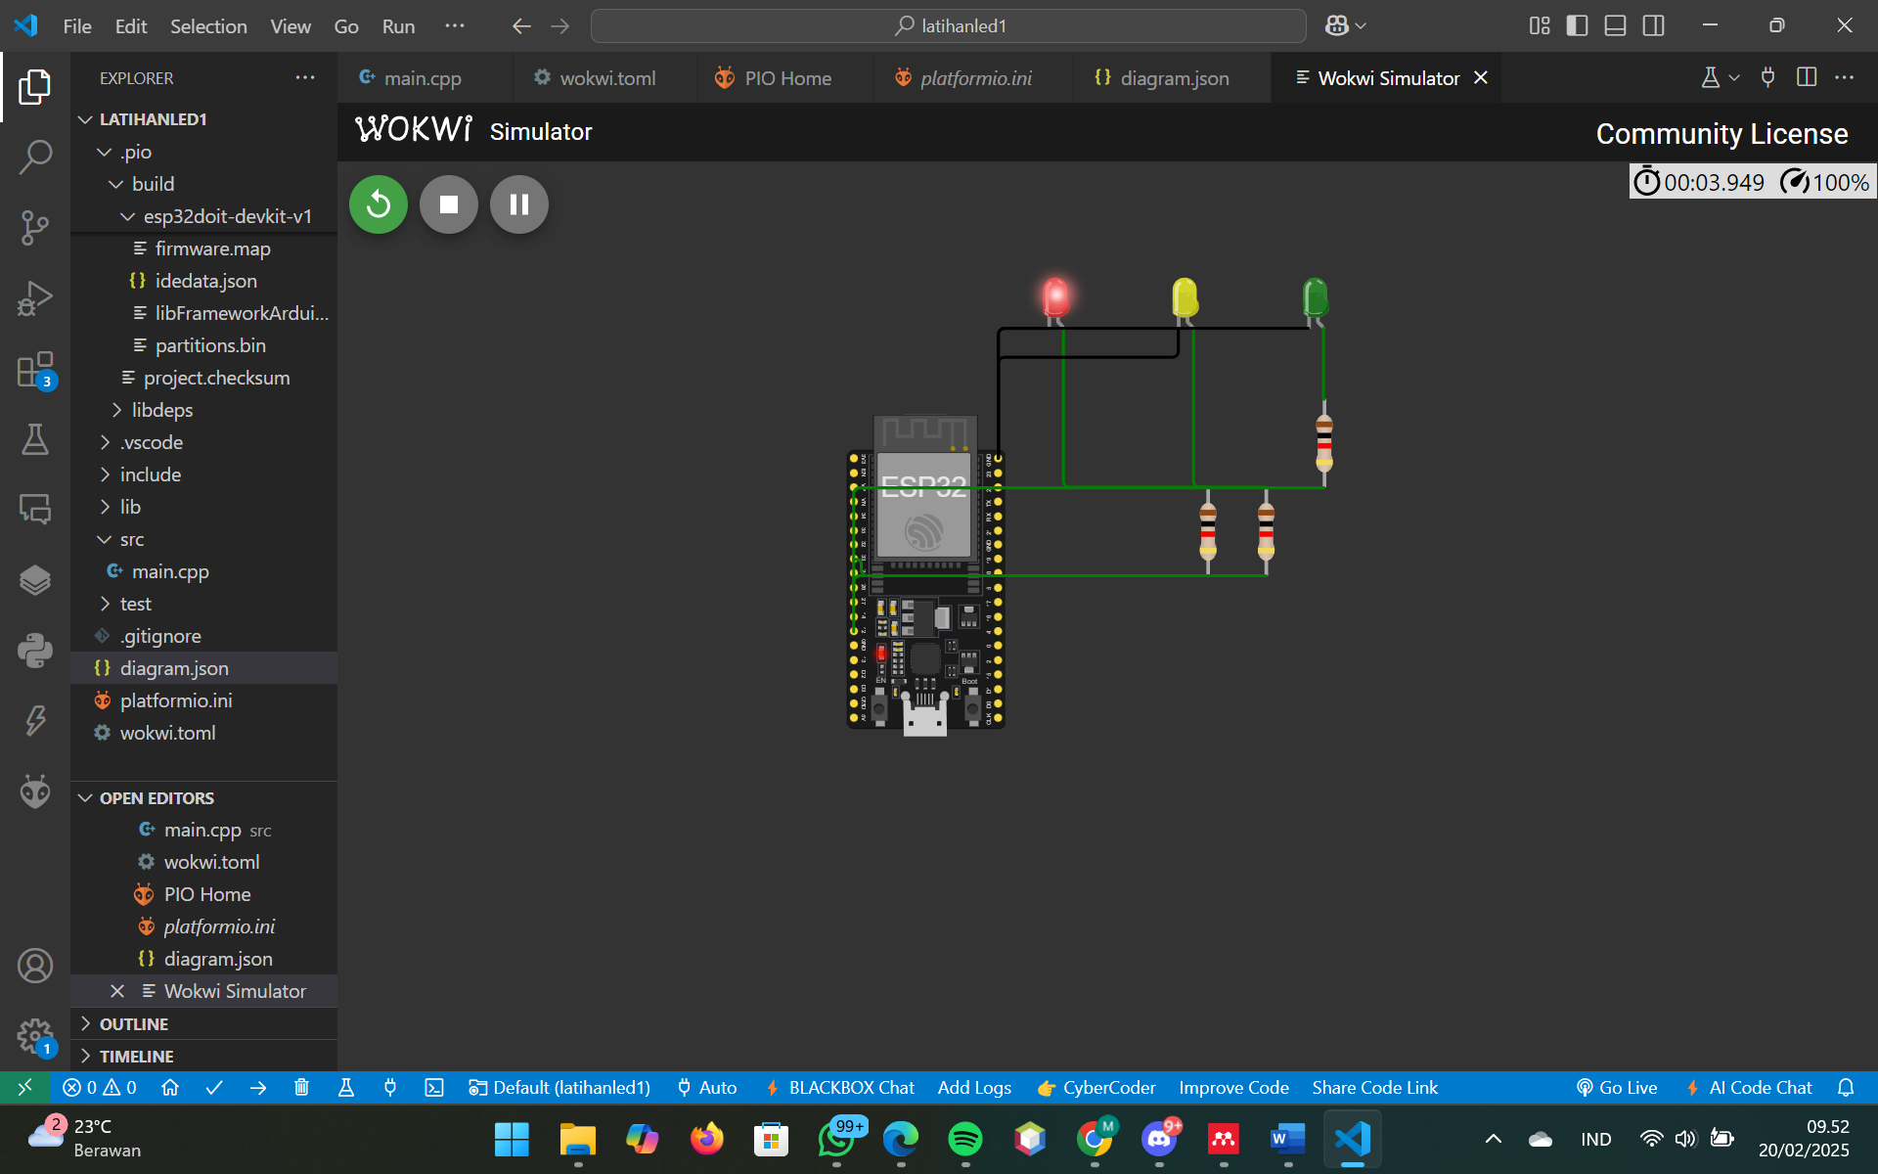

**4. Appendix**

